Cas de test du programme.

Ceci est le compte rendu de mes tests. Chaque page correspond à 1 test et les tests se suivent suivant l’ordre donné dans l’énoncé

InitGrille: grille non initialisée => grille initialisée

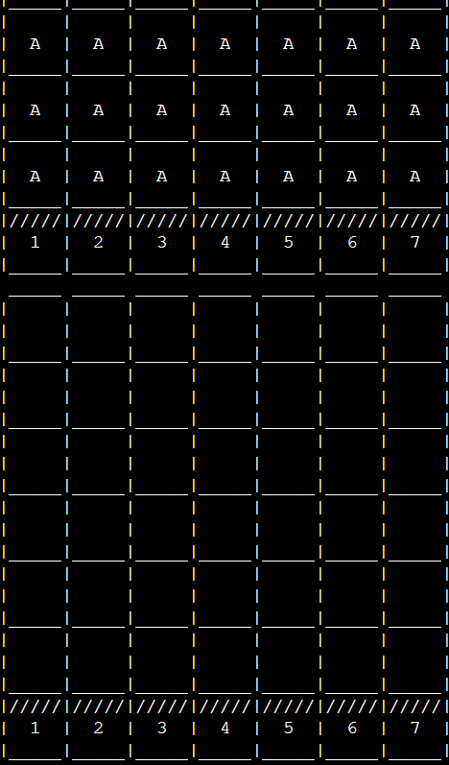

Grille déjà initialisée => Grille initialisée

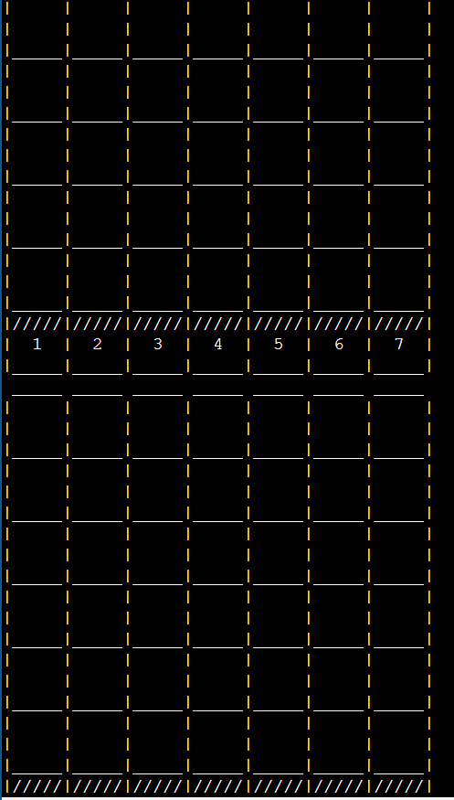

Grille remplit avec pion => grille initialisée

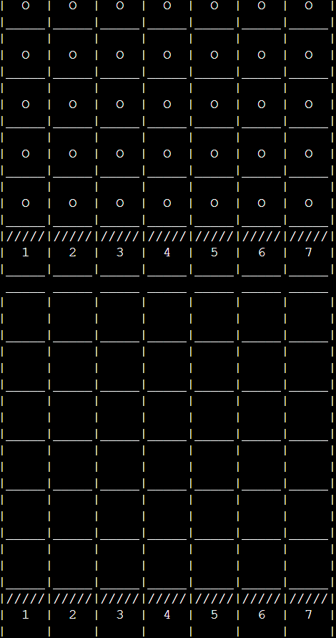

Affichage : Grille vide => grille afficher sans pions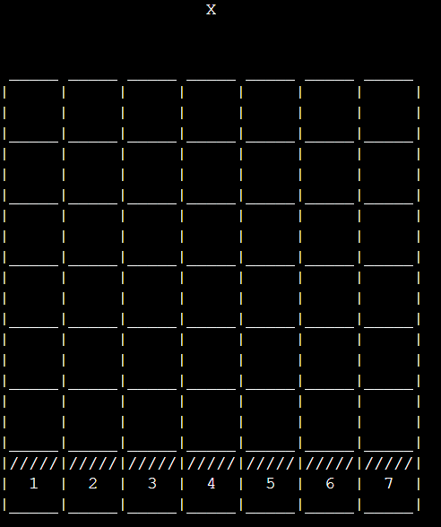

Grille plein => affiche grille pleine 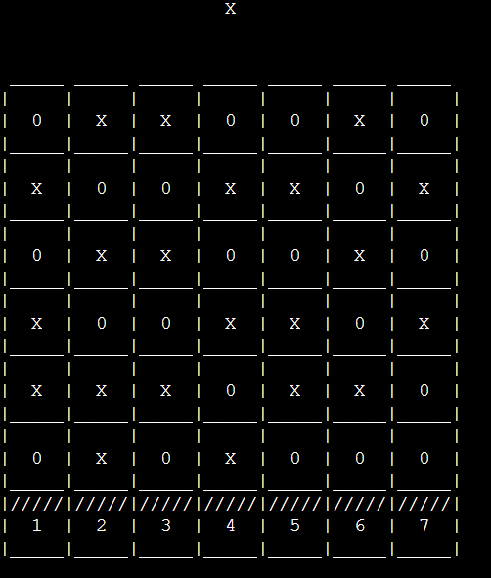

Grille partiellement remplie => affiche la grille partiellement remplit

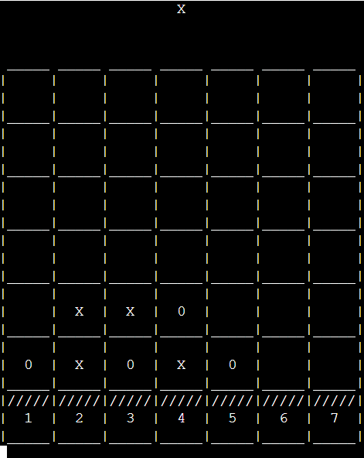

GRILLE PLEINE

Grille non plein => False

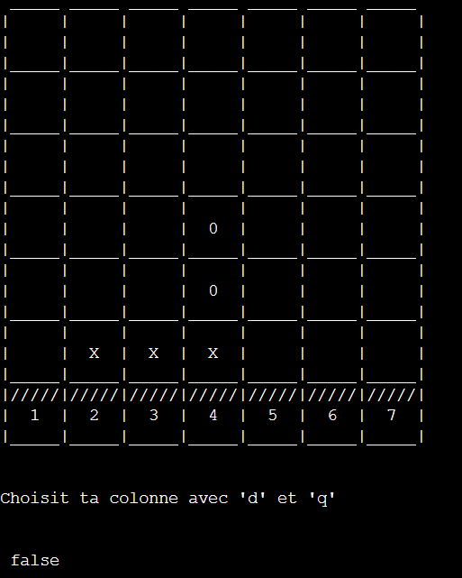

Grille pleine => True

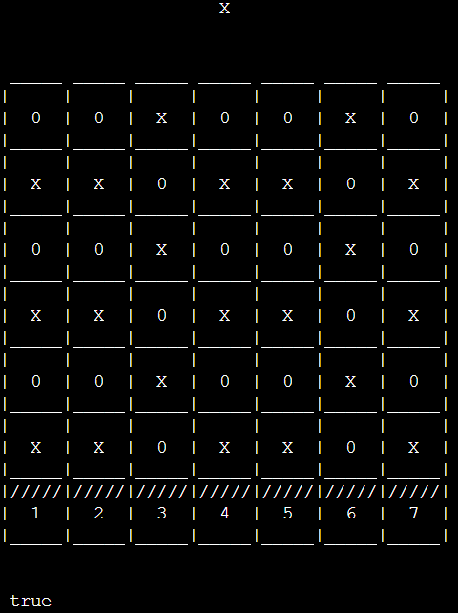

JOUER

On joue dans une colonne non pleine => ligne et colonne conformes

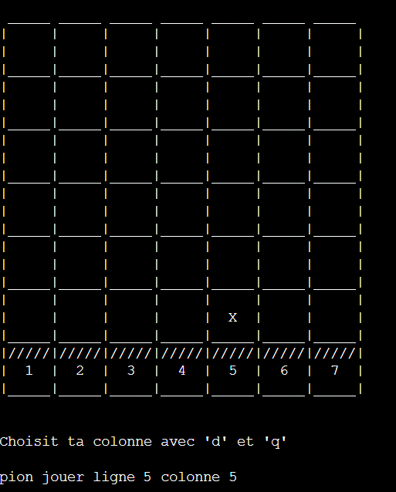

On joue dans une colonne pleine => invite à choisir une autre colonne

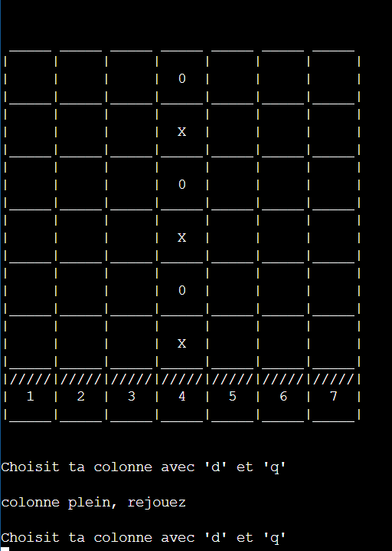

CHOISIR COLONNE

Pour le déplacement : caractère non valide => redemande la saisit

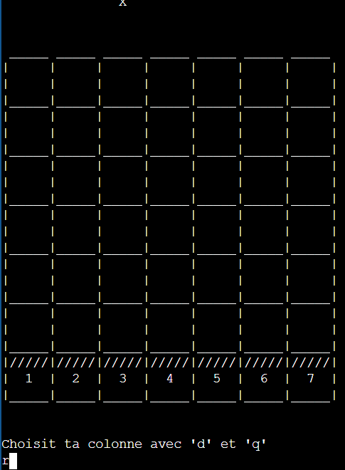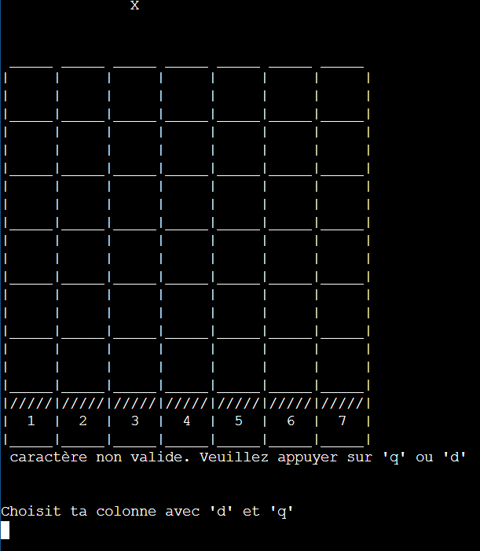

Colonne entre 2 et 7 et saisie de ‘q’ => pion déplacé vers la gauche

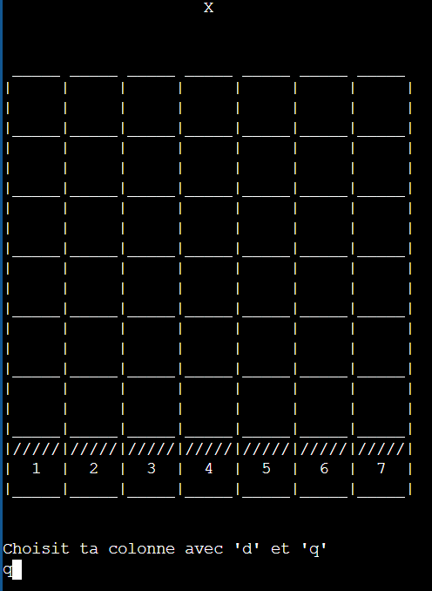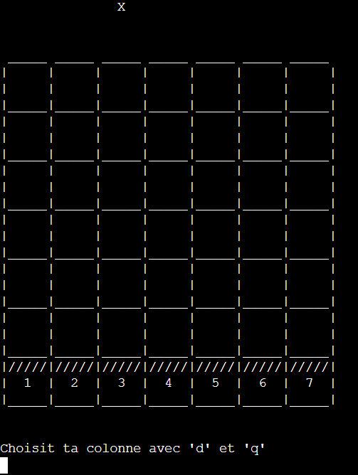

Colonne entre 1 et 6 et saisie de ‘d’ => pion déplacé vers la droite

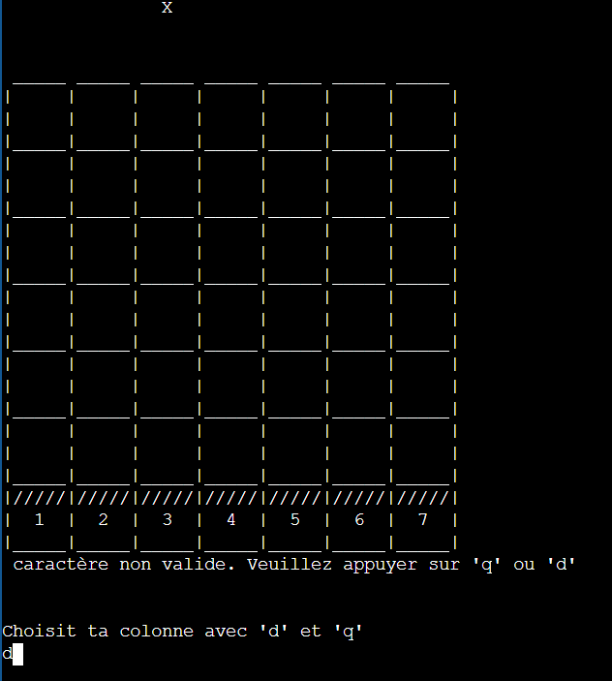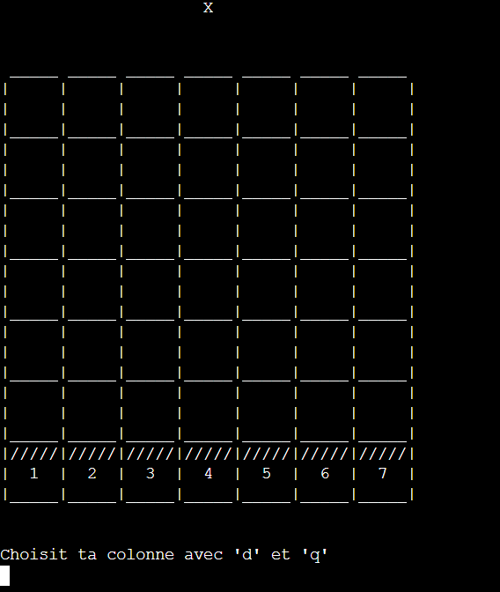

Colonne =1 et saisie ‘q’ => boucle en colonne 7

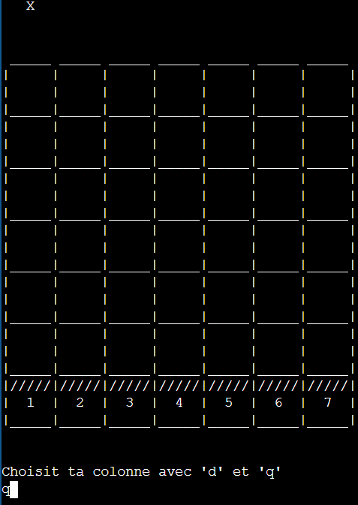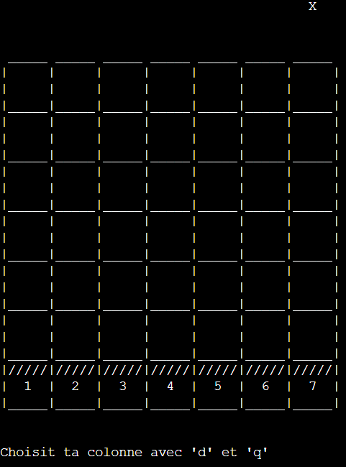

Colonne = 7 et saisie de ‘d’ => boucle en colonne 1

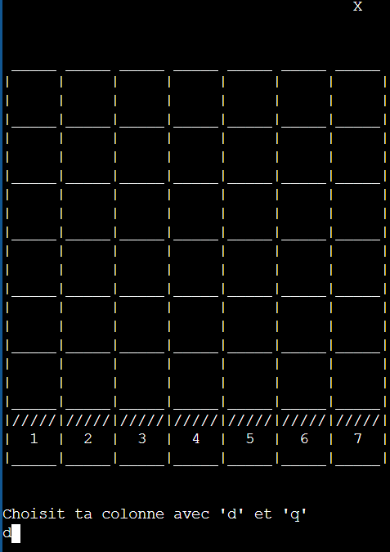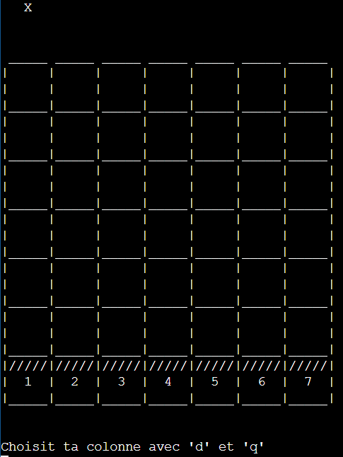

Colonne valide et saisie de la commande pour faire tomber le pion => retourne le num de la colonne

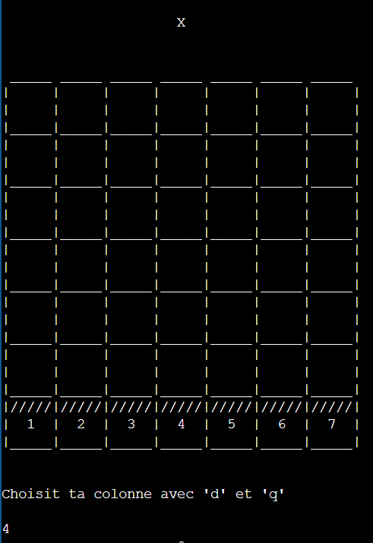

TOUVER LIGNE

Colonne pleine => retourne –1

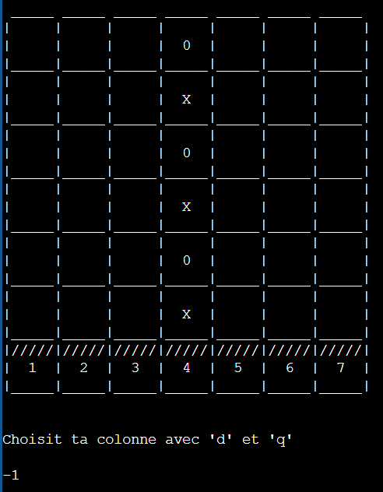

Colonne non pleine => le num de la lige correspondant à la première case libre

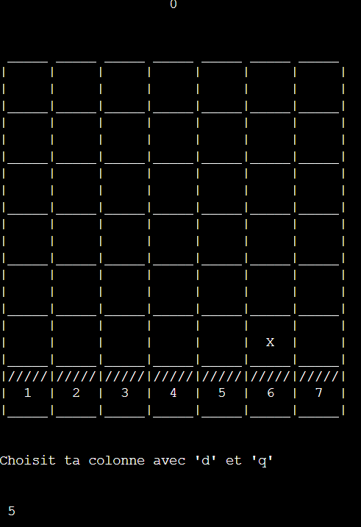

EST VAINQUEUR

Pas 4 pions identique alignés => false

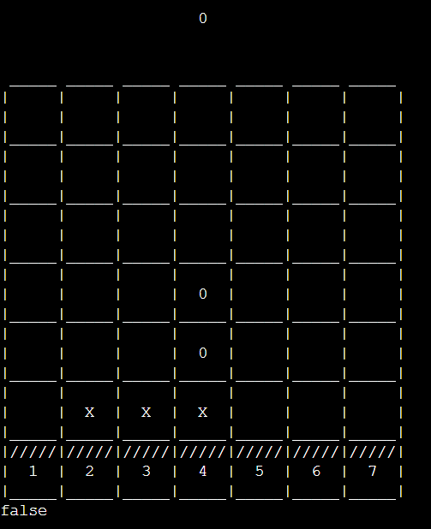

Colonne d’au moins 4 pions => true

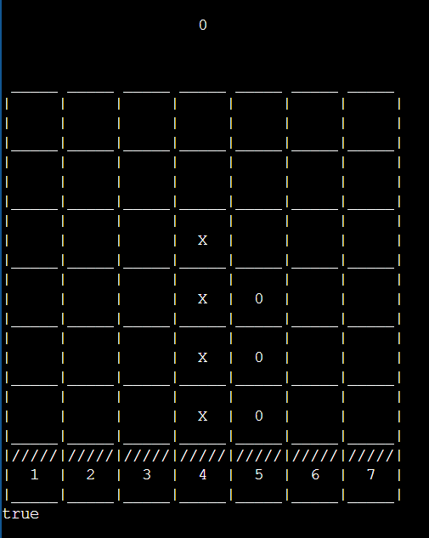

Ligne d’au moins 4 pions => true

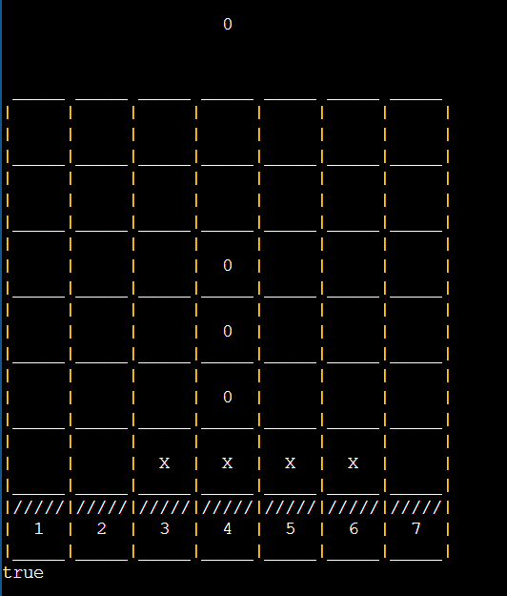

Diagonale descendante d’au moins 4 pions => true

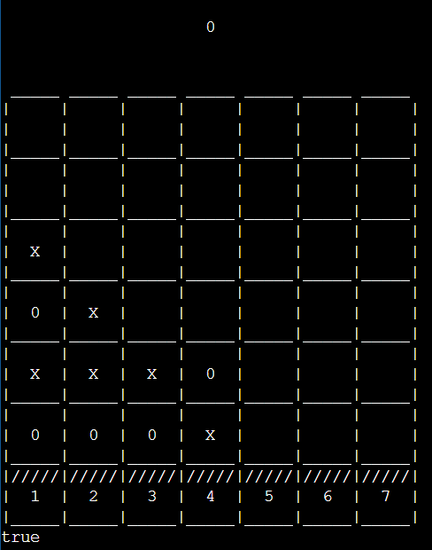

Diagonale ascendante d’au moins 4 pions => true

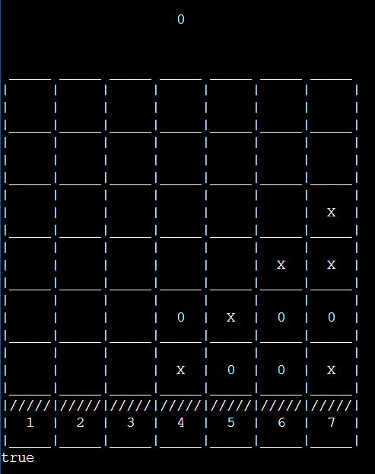

Ligne d’au moins 4 pions interrompue par un pion adverse => false

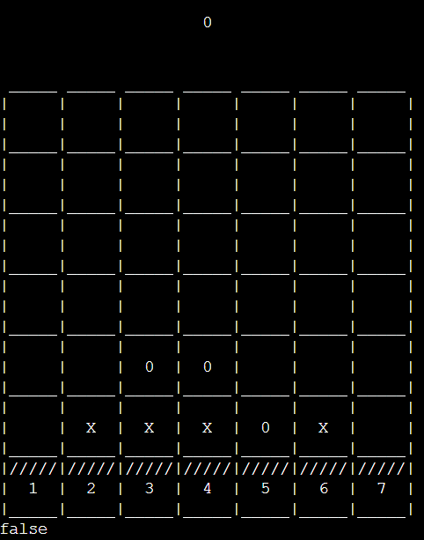

FIN DE PARTIE

Pion gagnant : PION A => affiche un message de victoire pour le joueur A

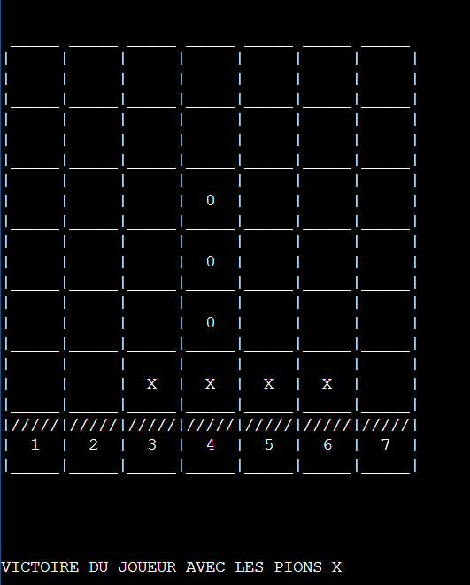

Pion en entrée : PION B => affiche un message de victoire pour le joueur B

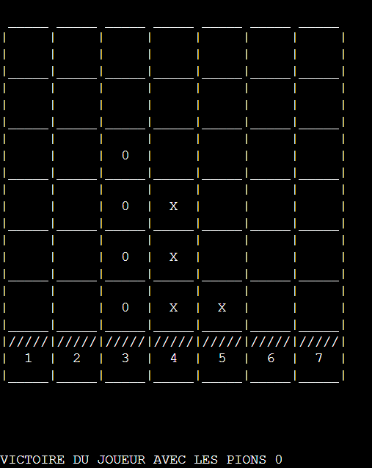

Pion en entrée : VIDE => affiche un message de match nul

